MEGHÍVÓ
2017.aug.15. kedd 16 óra MANNAENERGY EU LIFE pályázati nyílt műhelymunkára
Helyszín: Budapest VIII. Palotanegyed Horánszky u. 20 Párbeszéd Háza Loyola Cafe.
E-mail regisztráció szükséges aug. 15. kedd 12 óráig kissjanosferenc@mannaenergy.eu
EU LIFE pályázat társadalmi nyílt innovációs műhelymunka keretében teremtésőrhajós motivációt vizsgálunk. Például polgári és/vagy egyházi esküvői és keresztelői szertartást kit érdekelne egy dunai úszó templomhajón. Esetleg részt venne-e 1456 Nándorfehérvári diadal július hónapban Budapestről Belgrádig tartó keresztény hazafias hajótúrán? Melyet ilyen úszó templomhajó kísérne.

Ausztrália egyetlen úszó temploma, a „Tengeri Miasszonyunk” látható a képen. Ehhez hasonló lenne 2018 évi EU LIFE Éghajlat politikai konzorciumi pályázat keretében tervezett első magyar teremtésőrző templomos hajó megvalósítása 2019-re.Szigretmonostor Pásztor révkikötő bázison.
Az elektromos révhajóhoz hasonló, de 10 kW vízgenerátor zöldáramú 10 kW elektromos motorral.
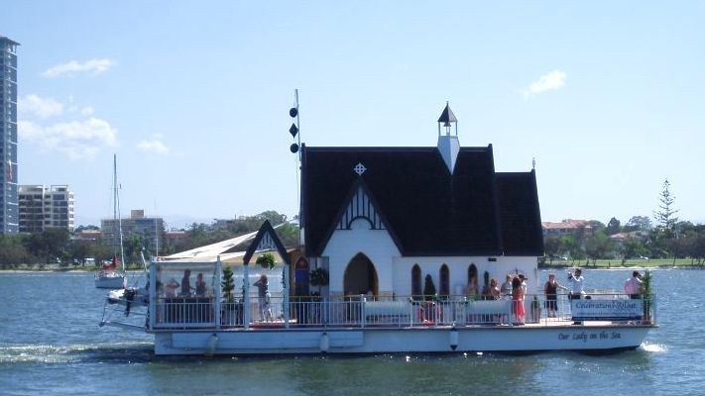
Széchenyi Templomhajós Népfőiskola Alapítvány 2018 évi EU LIFE Éghajlat-politikai pályázati tájékoztató az első magyar elektromos templomhajó sebesség és elektromos motor adatairól.
Szentendrei - Duna |  | Első magyar elektromos templomhajó EU LIFE pályázati adatai
Hajó | dunai | tényleges | állóvízi | egyenáramú hajómotor
Dunán | vízsebesség | hajósebesség | hajósebesség | egyenáram | teljesítmény
felfelé | 3,6 km/h | 8,2 km/h | 11,8 km/h | 200 A | 9,6 kW
lefelé | 3,6 km/h | 15,4 km/h | 11,8 km/h | 200 A | 9,6 KW

